绝密★启用前
盐城市二○一一年高中阶段教育招生统一考试
综合Ⅰ试题
注意事项：
1．本试卷包含物理、化学两部分。试卷满分170分，其中物理为100分，化学为70分。考试时间150分钟。
2．本试卷中所有试题必须作答在答题卡上规定的位置，否则不给分。
3．答题前，务必将自己的姓名、准考证号用0.5毫米黑色墨水签字笔填写在试卷及答题卡上。
化学部分（70分）
可能用到的相对原子质量： H-1 C-12 O-16 Fe-56 Cu-64 Zn-65
一、选择题：本大题共15小题。每小题只有一个正确选项，每小题2分，共30分。
1．今年世界地球日主题为“珍惜地球资源 转变发展方式”。下列做法违背该主题的是
A．利用秸杆、垃圾发电 B．利用太阳能、地热能等清洁能源
C．回收利用废旧金属 D．大量开采、使用化石燃料
2．柠檬酸（C₆H₈O₇）是一种常用于制汽水、果冻、水果糖的添加剂。柠檬酸属于
A．单质 B．氧化物 C．化合物 D．混合物
3．含有稀土元素的萤石，经日光照射后可持续发光数十小时，民间称之为“夜明珠”。萤石的主要成分氟化钙（CaF₂）中氟元素的化合价为
A．+1 B．+2 C．-1 D．-2
4．在日常生活中，下列做法值得提倡的是
A．随手关闭水龙头 B．经常使用一次性木筷、餐盒
C．用甲醛水溶液浸泡海产品 D．将生活污水直接排放到河流中
5．下列我市特产中，维生素含量最高的是
A．阜宁大糕 B．龙冈茌梨 C．滨海香肠 D．伍佑糖麻花
6．下列校园运动设施或器材中，没有用到合成材料的是
A．排球 B．塑胶跑道 C．钢质单杠 D．尼龙跳绳
7．今年底我国首只火星探测器“萤火一号”将踏上访问火星的旅程，其重要部件太阳能帆板使用的高纯硅制备原理是：2H₂+SiCl₄ Si+4HCl。该反应属于
高温
A．化合反应 B．置换反应 C．分解反应 D．复分解反应
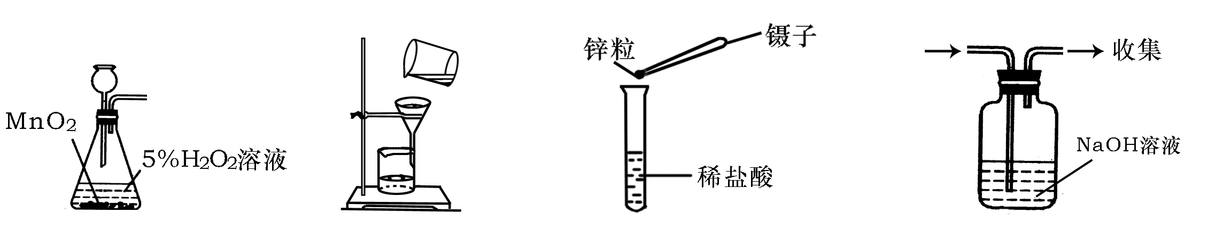
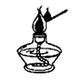
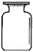
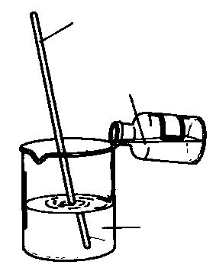
8．下列实验操作正确的是
毛玻璃片的
粗糙面向上
H₂
不断搅拌
水
浓硫酸

A．稀释浓硫酸 B．液体过滤 C．点燃酒精灯 D．存储氢气
9．镁不但能在空气中燃烧，也能在二氧化碳气体中燃烧。下列说法错误的是
A．燃烧一定要有氧气参加
B．燃烧反应都属于氧化反应
C．镁等活泼金属着火不能用二氧化碳来灭火
D．镁在空气、二氧化碳气体中燃烧都是放热反应
10．如图所示，鱼、肉的新鲜度不同，其浸出液pH会发生相应变化。鱼、肉的浸出液pH变大，其新鲜度的变化情况为
次鲜肉
新鲜肉
变质肉
次鲜鱼
新鲜鱼
变质鱼
14
13
12
11
10
9
8
7
6
5
4
3
2
1
0
pH

A．越来越新鲜 B．趋向腐败变质 C．没有发生变化 D．无法判断
11．竹炭的吸附能力是木炭的五倍以上，其主要成分竹炭纤维的化学式可表示为(C₆H₁₀O₅)_{n}。下列说法错误的是
A．竹炭可用于净化室内空气
B．竹炭纤维属于有机化合物
C．每个(C₆H₁₀O₅)_{n}分子中含有6n个碳原子
D．竹炭纤维中C、H、O三种元素的质量比为6∶10∶5
12．下列家庭小实验不能成功的是
A．用食盐水除水垢 B．用加热的方法给聚乙烯塑料袋封口
C．用铅笔芯代替石墨试验导电性 D．用灼烧的方法区别羊毛线和棉线
13．右图为A、B、C三种固体物质（不含结晶水）的溶解度曲线。下列说法错误的是
A．t₁℃时，三种物质中B的溶解度最大
溶
解
度
g
A
B
t₂
t₁
C
a
温度/℃
o
b
B．t₂℃时，取三种物质各a g分别放入100g水中充分溶解，只有C物质能形成饱和溶液
C．将等质量的三种物质的饱和溶液分别由t₂℃降温到t₁℃，A溶液中析出的晶体质量最大
D．可用增加溶剂的方法使接近饱和的B溶液变为饱和溶液
14．能在水中大量共存的一组离子是
A．NH₄＋、Na＋、C1－、SO₄^{2－} B．H＋、Na＋、NO₃－、CO₃^{2－}
C．K＋、Ba^{2＋}、OH－、SO₄^{2－} D．K＋、Ag＋、NO₃－、C1－
15．下列实验方案不可行的是
A．用闻气味的方法区别白酒和白醋
B．用点燃的方法除去CO₂中混有的少量CO
C．用高温灼烧氧化铁和木炭粉混合物的方法制取少量铁
D．用加水溶解的方法区别NaOH、Na₂SO₄、NH₄NO₃三种白色固体

二、非选择题：本大题共4小题，共40分。
16．（6分）（1）根据方框内左侧的描述，找出右侧对应的化学符号，用线将它们连接起来。

①一种可用于治疗胃酸过多的盐 |  | a．Al
②一种复合肥，能提供植物必需的两种营养元素 |  | b．NaHCO₃
③地壳中含量最高的金属元素，其合金用于制造飞机、火箭、轮船等 |  | c．NH₄H₂PO₄

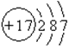
（2）“用微观的眼光看世界”是学习化学的重要方法。按要求填空。
①原子结构示意图 表示 ▲ （填写元素符号）；
②若“ ”表示一个氮原子，则“ ”表示 ▲ （填写物质化学式）；
③符号“SO₄^{2－} ”表示 ▲ （填写粒子名称）。
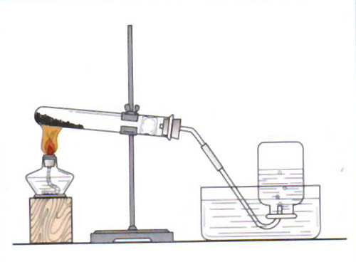
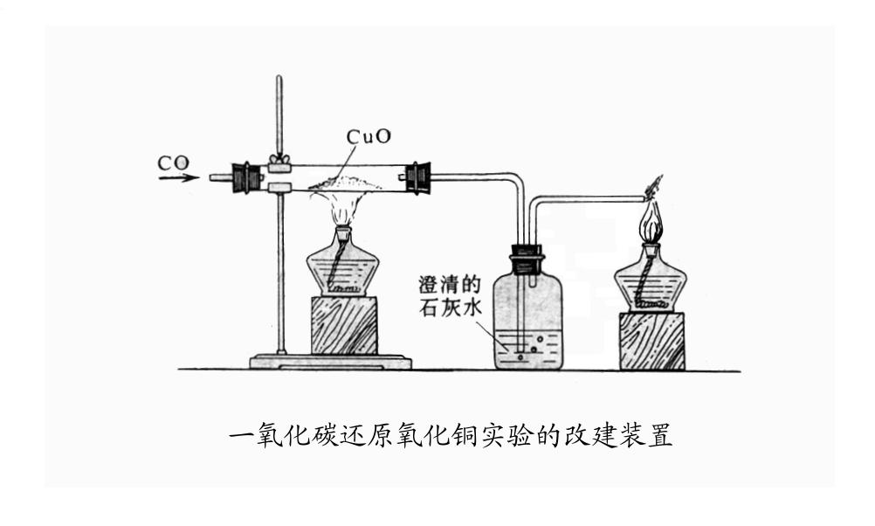
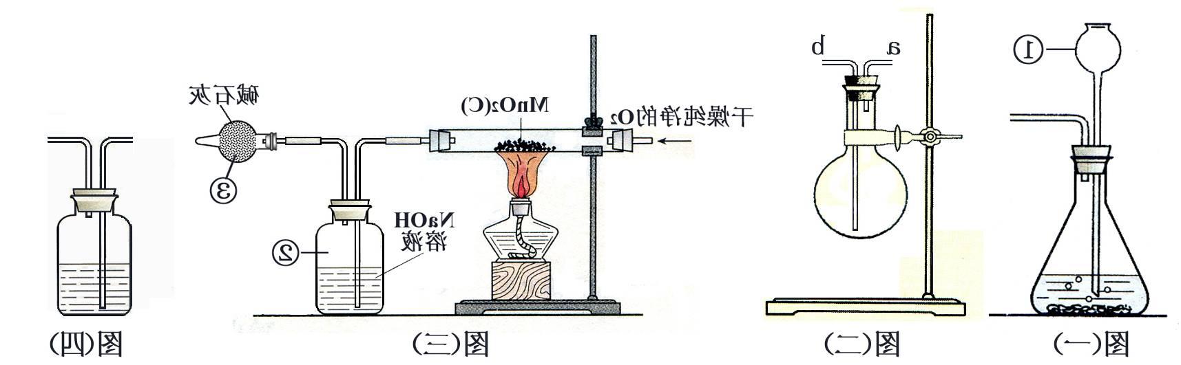
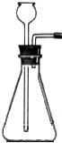
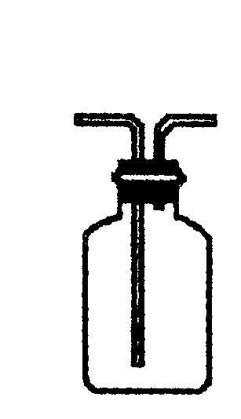
17．（10分）根据下列装置图回答问题。
①
NaOH溶液
木炭粉
②
f
g
b
a
c
d
e
湿润的
紫色石
蕊试纸

A B C D E
（1）写出图中标示仪器的名称：① ▲ ，② ▲ 。
（2）用A装置制取O₂的化学方程式为 ▲ ，O₂可以用 ▲ 法收集（写出一种即可，下同）。该装置还可以用来制取 ▲ 气体。
（3）若按B→C→D→E顺序连接装置，制取O₂并进行碳及其氧化物的部分性质实验。
正确的接口顺序为a→b→c→e→d→ ▲ ，实验中C装置处观察到的现象为 ▲ 。
（4）实验结束，应先撤离g处导管，再熄灭酒精灯。如果先熄灭B、C两处酒精灯，则D中观察到的现象有： ▲ ； ▲ 。
18．（12分）（1）4月26日，全省最大的啤酒生产企业重啤集团盐城公司20万千升重啤项目正式投料生产。
①公司花园式的厂区里飘溢着阵阵麦芽香味。能闻到香味说明 ▲ 。
A．分子很小 B．分子间有间隔 C．分子在不断运动 D．分子可以分成原子
②啤酒酿造过程中，酵母是“魔术师”，能将麦芽汁转化为酒精和二氧化碳。该变化属于 ▲ 变化（选填“物理”或“化学”），酵母的作用是 ▲ 。
③啤酒酿造需要大量除去矿物盐的软水。实验室常用 ▲ 试剂区别软水和硬水。
④啤酒呈微酸性，过期的啤酒可用来浇灌喜酸花卉。测定啤酒的酸碱度可用 ▲ 。
⑤啤酒贮存和运输时要防止阳光暴晒，原因是 ▲ 。
（2）去年入秋以来，我市干旱少雨。在农业生产上，用0.1%的氯化钙溶液以1∶1浸种5~6小时后播种，可以提高种子在干旱条件下的出芽率。
①欲配制20kg 0.1%的氯化钙溶液浸种，需要氯化钙 ▲ kg。
②以工业碳酸钙（含有少量Na⁺、Al³⁺、Fe³⁺等杂质）生产氯化钙的主要流程如下。

稀盐酸
氧化钙
过 滤
溶液A
工业
碳酸钙
稀盐酸
溶液B
溶液C
CaCl₂
……
Al(OH)₃、Fe(OH)₃等沉淀

碳酸钙与稀盐酸反应的化学方程式为 ▲ ，向溶液B中加入稀盐酸的作用是 ▲ 。
19．（12分）小明发现家中一枚戒指生满了铜绿，他和同学利用这枚戒指展开了研究性学习。
［查阅资料］真金在空气中不会生锈，生满铜绿的“金戒指”材质为铜锌合金；
铜长期露置在潮湿的空气中能生成铜绿，其主要成分是碱式碳酸铜，碱式碳酸铜受热易分解生成CuO、H₂O和CO₂ 。
据上述资料可推知，碱式碳酸铜由 ▲ 种元素组成。
［实验探究］将该枚戒指加入过量稀盐酸中，有气泡产生，溶液由无色逐渐变为蓝绿色。
（1）小明认为：气体中除了含有CO₂，还可能含有少量 ▲ 。实验室常用 ▲ 的方法检验这种可能含有的气体。
（2）小红认为蓝绿色溶液中的溶质只有氯化锌。小华认为溶液中的溶质除了氯化锌外，
还应该含有 ▲ 、 ▲ 。他取适量上述蓝绿色溶液，加入光亮的铁片，观察到了现象：① ▲ ，② ▲ ，证实了自己的观点。
（3）小娟取适量新制的FeCl₂溶液，加入锌粒，一段时间后，溶液颜色变浅。结合小华的实验可推知：铁、锌、铜三种金属的活动性由弱到强的顺序是 ▲ 。
（4）小明想进一步探究“金戒指”中铜元素的含量，取一枚同材质的“金戒指”，称得质量为3.8g。在老师的指导下，将“金戒指”经浓硝酸氧化、碱化等步骤处理后，最终得到纯净的氧化铜，称得质量仍然为3.8g（实验过程中铜元素损失忽略不计）。则“金戒指”中铜元素的质量分数是多少？（写出计算过程）
绝密★启用前
盐城市二○一一年高中阶段教育招生统一考试
综合Ⅰ试题参考答案
化学部分（70分）
说明：
1．物质的名称、仪器名称和化学专业术语方面出现错别字，该空不给分。
2．化学方程式的书写，凡写错化学式或漏写反应物、生成物的，该方程式不得分；未配平的，扣该方程式一半分；化学方程式配平正确，反应条件、沉淀、气体符号漏写或错写的，每错一处，扣1分；化学式书写全部正确，配平及条件、符号等累计扣分不超过该方程式的一半分。
3．凡出现与本答案不同的其他合理答案，可参照标准给分。
一、选择题：每小题2分，共30分。
题号 | 1 | 2 | 3 | 4 | 5 | 6 | 7 | 8 | 9 | 10 | 11 | 12 | 13 | 14 | 15
答案 | D | C | C | A | B | C | B | C | A | B | D | A | D | A | B
二、非选择题：共40分。
16．（6分）⑴①b ②c ③a
⑵①Cl ②N₂ ③硫酸根离子 （各1分）
17．（10分）⑴①铁架台 ②试管 （各1分）
MnO₂
⑵2H₂O₂ 2H₂O＋O₂↑（2分） 排水（或向上排空气） CO₂（或H₂）（各1分）
⑶g 黑色粉末持续红热（或发出白光） （各1分）
⑷E中液体倒吸进入瓶中 石蕊试纸变蓝色（答案可互换） （各1分）
18．（12分）⑴①C （2分）
②化学 催化 ③肥皂水
④pH试纸 ⑤防止温度升高，气体溶解度减小，CO₂气体溢出，使瓶内压强变大，导致瓶子爆裂 （各1分）
⑵①0.02 ②CaCO₃＋2HCl＝CaCl₂＋H₂O＋CO₂↑ （各2分）
除去过剩的Ca(OH)₂并转化为CaCl₂ （1分）
19．（12分）4（或四等） ⑴H₂ 点燃
⑵CuCl₂ HCl（答案可互换）
①有气泡产生 ②有红色物质析出（溶液颜色变浅）（答案可互换） （各1分）
⑶Cu、Fe、Zn（或Cu＜Fe＜Zn） （2分）
⑷CuO中Cu%＝64/(64＋16)×100%＝80% （1分
3.8gCuO中mCu＝3.8g×80%＝3.04g （1分）
据Cu元素守恒知：3.8g“金戒指”中mCu＝3.04g
“金戒指”中Cu%＝3.04g/3.8g×100%＝80% （1分）

